LA CROCE SULLA VETTA (AVE CRUX SPES UNICA !).

(IN CERCA DI FELICITA’).

Ed andai
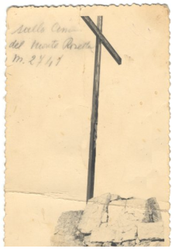
ed andai
e felicità non trovai.
E furon miei i monti e guardai orizzonti
e furon mie le valli e superai calli
e vidi aurore
e tristi passaron l'ore
e del bosco i sussurri udii
e de l'onda i mormorii
ed uccelli mi diero il canto
ed il ciel azzurro, l'incanto.

ED ANDAI
ED ANDAI
E FELICITA’ NON TROVAI.

E fu mio il mare
ed amaro il ricordare
ed a me fu l’infinito
e m'oppresse il tempo ito
ed a pensar posai
e furon presenti lai e guai.
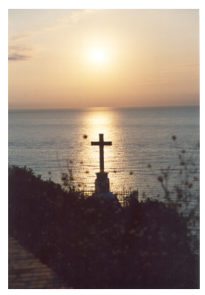

ED ANDAI ...

E fu nel bosco suon delicato
e del ricordar fui castigato.
E precipizi e sassi superai
e sol affanni e pene trovai.
Ed al bordon m’appoggiai
ed in meditazione restai.

ED ANDAI ...

E fu musica dolce e silente
e l'andare lento e dolente.
E fatica fu a fatica
e l’aita non ebbi amica.
E varcai valli
e superai calli
e raggiunsi monti
e vidi tramonti
e guardai aurore
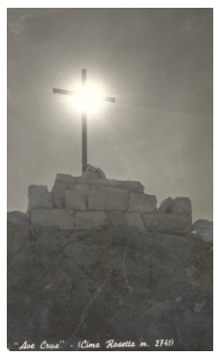
e fui solo in dolore
e guardo guardò il sole
e l'andar fu senza parole.

ED ANDAI....

Ed al fin la vetta
ed ad essa andai in fretta.
E la vetta era in bruma
ed, al vento, comparve la luna.
E ci fu luce bianca
e la Croce apparve stanca (vecchia, consumata dal tempo)
E le braccia allargai
e croce con CROCE restai.

FELICITA' ALLOR TROVAI !

Farina Ellido composuit: Dicembre 1993.

La felicità viene raggiunta allorché, illuminati dalla luce di DIO, si accetta di essere croce con la CROCE.

